NELER ÖĞRENDİK?(1.Ünite 1.Konu)

1.Aşağıdaki cümlelerde boş bırakılan yerlere uygun sözcükleri yazınız.

vitamin | mineraller | diyet | karbonhidrat | protein

- Dengeli ve sağlıklı beslenmeye __________ denir.
- ____________ ve vitaminler vücudumuzda düzenleyici olarak görev yaparlar.
- Yağlar ve _______________ vücudumuza enerji sağlarlar.
- Meyve ve sebzeler bolca ____________ içerir.
- ______________ içeren besinler yeteri kadar tüketilmediğinde büyüme ve gelişme yavaşlar.

2.Doğru ise yanlış ise işaretleyiniz.

- Canlılar beslenmedikleri zaman yaşamlarını sürdüremez.
- Vitaminler tek çeşittir.
- Vücudumuzda yaraların iyileşmesinde proteinler etkilidir.
- D vitamininin vücudumuza yararlı olabilmesi için güneş ışığına ihtiyacımız vardır.
- Yağlar vücudumuzda düzenleyici olarak görev yapar.
- Dengeli beslenme besinlerin doğru miktarda alınmasıyla sağlanır.

3.Aşağıdaki verilen besin çeşitlerini görevleri ile eşleştirin.

Yapıcı ve onarıcıdır. | Vitamin
Vücudumuza enerji sağlar. | Protein
Tüketilen besinlerin hepsinde düzenleyici olarak bulunur. | Karbonhidrat ve yağlar
Vücudumuzun %70 ini oluşturur.Meyve ve sebzelerdende karşılanır. | Mineraller
Vücutta düzenleyici olarak görev yapar Vücudun dierncini arttırarak hastalıklara karşı korur. | Su

4.Verilen besinlerin içeriklerini ve öncelikli görevlerini yazın.

Besinler | İçeriği | Öncelikli Görevi
(ÖRNEK) Nohut | Karbonhidrat | Enerji verme
Yumurta
Ekmek
Tereyağı
Havuç
Muz
Makarna
Mercimek
Domates
Yoğurt

5.Karışık olarak verilen besinleri içeriklerine göre listeleyin.

- Elma
- Süt
- Kuru Fasülye
- Mercimek
- Ispanak
- Şeftali
- Balık
- Ekmek
- Pirinç
- Tavuk
- Nohut
- Nar
- Kavun
- Yoğurt
- Peynir
- Kiraz

Proteinler | Karbonhidratlar | Yağlar | Vitaminler

6.Kavram haritasını verilen sözcükleri kullanarak tamamlayalım.
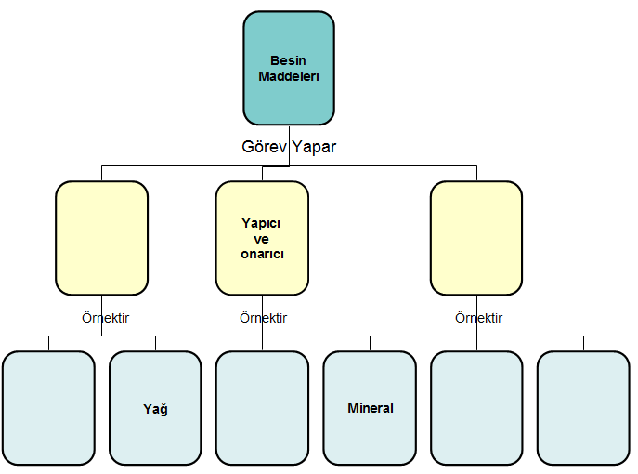
Düzenleyici
Karbonhidrat

Enerji verici
Vitamin

Protein
Su

7.Sağlıklı beslenme piramidinden yararlanarak örnek öğünler oluşturalım.

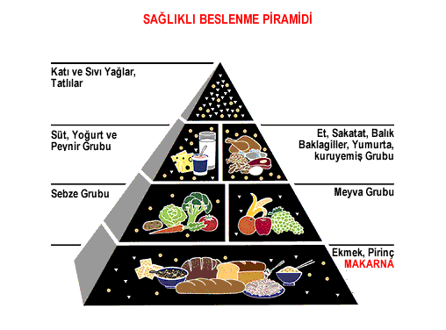
Kahvaltı:_______________________________________
_______________________________________________
_______________________________________________

Öğle yemeği:____________________________________
_______________________________________________
_______________________________________________

Akşam yemeği:__________________________________
_______________________________________________
_______________________________________________

8.Aşağıdaki vitaminlerin eksikliğinde hangi hastalıklar meydana gelebilir?

A vitamini:______________________________________________________________________

B vitamini:______________________________________________________________________

C vitamini:______________________________________________________________________

D vitamini:______________________________________________________________________

K vitamini:______________________________________________________________________

1.ÜNİTE 1.KONU DEĞERLENDİRME TESTİ

- Aşağıdaki besin çeşitlerinden hangisinde karbonhidrat en az bulunur?

A) Makarna B)Kek C)Tavuk D)Ekmek

- Aşağıdaki eşleştirmelerden hangisi yanlıştır?

A) Ekmek →protein B)Ceviz→yağ C)Elma→Vitamin D)Pilav→karbonhidrat

- Aşağıdakilerden hangisi tüm sebze ve meyvelerde bulunur?

A)Karbonhidrat B)Protein C)Yağ D)Su

- Karbonhidrat ve yağların vücuttaki görevi aşağıdakilerden hangisidir?

A)Onarma B)Düzenleme C)Enerji verme D)Yapıya katılma

- Selçuk öğle yemeğinde pilav,köfte ve sütlaç yiyor.

Bu besinlerin yanında aşağıdakilerden hangisini yediğinde vitamin grubundan bir yiyecek tüketmiş olur?
A)Ekmek B)Marul C)Tavuk D)Börek

- Beslenirken vitamin eksikliğini gidermek için aşağıdaki besinlerden hangisi özellikle tercih edilmelidir?

A)Meyve ve sebze B)Süt ve süt ürünleri C)Baklagiller D)Et ürünleri

- Sebze ve meyveleri satın alırken dikkat edilmesi gereken bazı özelikler vardır.Aşağıdakilerden hangisi bu özelliklerden değildir?

A)Doğal olmasına dikkat edilmelidir.
B)Son kullanma tarihine dikkat edilmelidir.
C)Taze olmasına dikkat edilmelidir.
D)Temiz olmasına dikkat edilmelidir.

- Aşağıdaki besin maddelerinden hangisi C vitamini içeriği yönünden zengindir?

A)Yumurta B)Maydanoz C)Havuç D)Fındık

- Gün içerisinde Makarna ,patates ve ekmek ağırlıklı beslenen bir kişi daha çok hangi besin grubuna ait gıdaları tüketmiştir?

A)Vitamin B)Protein C)Karbonhidrat D)Su

- Gelişme çağında olan Eren hangi besini bol miktarda tüketmelidir?

A)Süt B)Tereyağı C)Limon D)Su

Melek ESKİ
Fen ve Teknoloji Öğretmeni

